Датчик температуры, влажности и обнаружения затопления

Руководство пользователя V1.0

1. Введение (Описание продукта)
THW — это универсальный датчик, предназначенный для измерения температуры, влажности и обнаружения затопления (погружения в воду). Он специально разработан для контроля температуры, влажности и обнаружения протечек воды в таких важных местах, как серверные помещения центров обработки данных (ЦОД), склады, лаборатории, библиотеки, помещения для хранения финансовых ценностей и т. д. Система состоит из контроллера и кабелей обнаружения (сенсорных кабелей). Контроллер использует кабели обнаружения для своевременного и точного определения места протечки и выдачи сигнала тревоги.
Он отличается стабильной работой, высокой помехоустойчивостью, широким диапазоном измерений и высокой точностью. Продукт обладает хорошими характеристиками ЭМС (электромагнитной совместимости) и высокой универсальностью.

Особенности:
- Для определения температуры и влажности используются высокопроизводительные импортные микросхемы, которые обеспечивают стабильную работу, широкий диапазон измерений и высокую точность.
- Обнаружение протечки воды совместимо с функциями адресного (с позиционированием) и безадресного (без позиционирования) обнаружения.
- Конструкция с двумя портами RJ45, удобная для интегрированной кабельной разводки в серверном помещении.
- Стандартная связь RS485, подходящая для различных систем мониторинга.
- Имеет сильное магнитное крепление, небольшой размер и крепежные отверстия для легкой установки на поверхностях из цветных металлов (немагнитных поверхностях).
- Установка адреса устройства осуществляется с помощью DIP-переключателя.

2. Основные параметры
Параметр | Значение
Модель продукта | AC-THW
Рабочее напряжение | 8 — 24 В пост. тока (VDC)
Рабочая температура | -20℃ — 85℃
Точность измерения температуры | ±0.2℃
Рабочая влажность | 0 — 100% RH
Точность измерения влажности | ±2%
Диапазон обнаружения затопления | 150 м
Точность обнаружения затопления | 0.5% FS
Время отклика на затопление | < 5 с (настраиваемое)
Рабочая потребляемая мощность | < 0.5 Вт
Световой индикатор (состояние работы) | Зеленый: Нормальная работа  Красный: Сбой в работе (ненормальная работа)
RS485 | Протокол связи: MODBUS  Скорость передачи данных (Baud rate): 9600  Формат данных: N,8,1
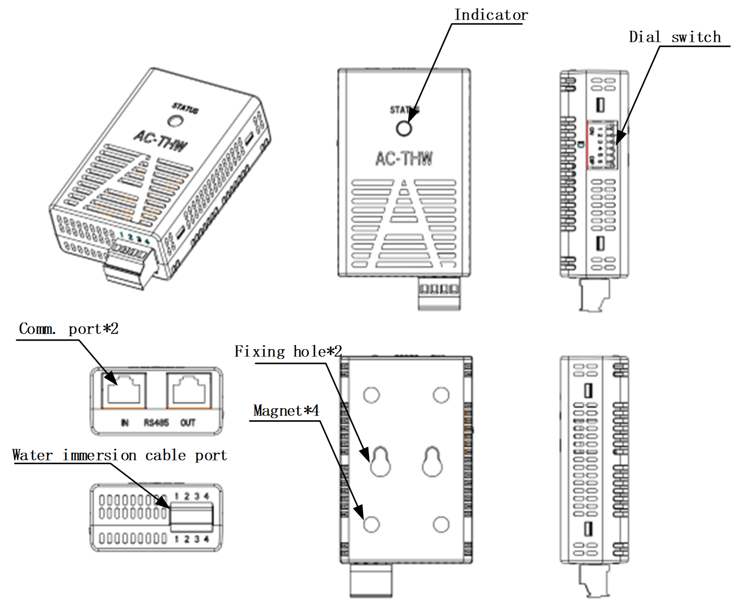
Рис. 1. Внешний вид и компоненты

3. Настройки адреса связи
Адрес связи блока обнаружения температуры и влажности задается с помощью 6-битного DIP-переключателя через контакты P1 ~ P6 (см. Рис. 2). Используется двоичная система счисления, P6 является старшим битом. Если на переключателе не нажат ни один ключ (значение 0):
- P1 = 1
- P2 = 2
- P3 = 4
- P4 = 8
- P5 = 16
- P6 = 32
Если одновременно включены несколько переключателей, их значения суммируются для получения итогового адреса.
Примеры расчёта адреса:
- Если ни один переключатель не взведен: 0+0+0+0+0+0 = 0
- Если включен только P1: 1+0+0+0+0+0 = 1
- Если включены P1 и P2: 1+2+0+0+0+0 = 3
- Если включены P1, P2, P3: 1+2+4+0+0+0 = 7
- Если включены P1, P2, P3, P4: 1+2+4+8+0+0+0 = 15
- Если включены P1, P2, P3, P4, P5: 1+2+4+8+16+0 = 31
- Если включены P1, P2, P3, P4, P5, P6: 1+2+4+8+16+32 = 63
Рис. 2. DIP-переключатель

4. Назначение контактов (распиновка) RJ45
Блок обнаружения температуры, влажности и затопления связывается с внешней системой мониторинга по интерфейсу RS485 через два параллельных порта RJ45. Назначение контактов обоих портов абсолютно идентично, один вход и один выход подключаются к шине BUS.
P1 | P2 | P3 | P4 & P5 | P6 | P7 & P8
RS485+ | RS485- | --- | GND | --- | +12V
Таблица 2. Назначение контактов RJ45

5. Назначение интерфейса обнаружения затопления
Блок обнаружения температуры, влажности и затопления имеет интерфейс для подключения кабеля обнаружения затопления, который совместим с кабелями как адресного (позиционирующего), так и безадресного (непозиционирующего) типа.

Способ подключения линии обнаружения затопления адресного (позиционирующего) типа:
P1 | P2 | P3 | P4
Красный провод | Зеленый провод | Желтый провод | Черный провод

Способ подключения линии обнаружения затопления безадресного (непозиционирующего) типа:
P1 | P2 | P3 и P4
Красный провод | Зеленый провод | Короткое замыкание P3 и P4

6. Требования к окружающей среде
- Не прикасайтесь к проводникам с сильным током.
- Отсутствие пыли, коррозии и ионизированных газов (заряженного газа).
- Избегайте использования в местах с присутствием воды или тумана.
- Вокруг тестового блока необходимо оставить 10 см свободного пространства для обеспечения нормальной циркуляции воздуха.

